Bài tập thực hành Winword
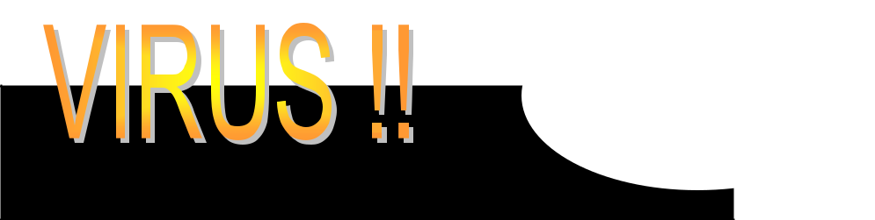

Vào một ngày như mọi ngày, chúng ta bật máy tính lên và bắt đầu làm việc. nhưng lạ thay, sau quá trình khởi động bình thường, từ loa máy tính bắt đầu phát lên một bản nhạc và chúng ta không còn điều khiển máy tính đựợc nữa.
Như một phản xạ, chúng ta nghĩ ngay là máy tính của mình đã bị nhiễm virus và cuống cuồng tìm một chương trình diệt virus để trừ khử con virus đáng ghết kia và công việc lại được tiếp tục.
Trên đây chỉ là một trường hợp bị virus tấn công, trong nhiều trường hợp khác, sự phá hoại của virus không dừng lại ở đó. Có thể toàn bộ dữ liệu trên đĩa mà bạn đã mất hàng tháng trời để có được đã bị virus dọn dẹp sạch sẽ và chúng ta lại bắt đầu từ con số không.

Hầu như tất cả chúng ta, những người sử dụng máy vi tính đều đã ít nhất một lần chạm trấn với chúng, nhưng phần đông đèu không có hoặc rất ít hiểu biết về virus. Chính sự thiếu hiểu biết này, vô tình chúng ta đã cường điệu hóa sức mạnh của virus máy tính lên gấp bội.

